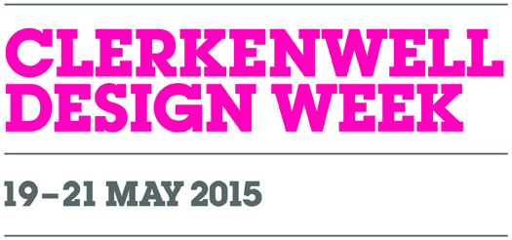

Mannequin – it’s got the look

Inspiracja światem mody w kolekcji "Mannequin" jest bardziej niż oczywista. Przebieramy
siedziska krzeseł w kolory na topie, stroimy je w oryginalne wzory pikowań, wybieramy stelaż.
Tylko od nas zależy, czy stworzymy mebel do industrialnego loftu czy do przytulnego salonu
w skandynawskim stylu.
Mannequin Bar II
Stołek barowy „Mannequin Bar II” to kolejny mebel będący efektem współpracy studia projektowego WertelOberfell i polskiego producenta mebli Iker. Lekkie, a jednocześnie bardzo stabilne siedzisko pasować będzie do współczesnych rozwiązań aranżacji wnętrz prywatnych, gdzie aneks kuchenny stanowi integralną część strefy dziennej. Postawą hokera są w oryginalny sposób wygięte metalowe pręty w chromowanym wykończeniu. Wsporniki na nogi umieszczone zostały, podobnie jak w pierwszej wersji stołka barowego "Mannequin Bar I", na trzech, różnych poziomach. Siedzisko z łagodnie zagiętej ku górze sklejki pokryte zostało pikowaną w oryginalnie rozmieszczone trójkąty tkaniną w 11 najmodniejszych kolorach. Tkanina użyta do wykończenia kolekcji krzeseł i stołków barowych „Mannequin” posiada właściwości Aqua Clean Technology,
co w praktyce oznacza, iż wszelkie zabrudzenia schodzą z niej za pomocą wody i szmatki. Gramatura 720gr/m2 oraz ścieralność >150.000 cykli gwarantują trwałość oraz wytrzymałość materiału. Meble nią pokryte mogą być bez obaw wykorzystywane we wnętrzach użyteczności publicznej. Wymiary: wys. 780 mm, śr. Siedziska
412 mm.
WertelOberfell
Studio WertelOberfell, www.werteloberfell.com, zostało założone w 2007 roku przez Gernot Oberfell (1975)
i Jan Wertel (1976). Obaj studiowali wzornictwo przemysłowe w Stuttgarcie w Państwowej Wyższej Szkole Sztuk Pięknych, w szkole, która jest oparta na zasadach Ulmer Schule i Bauhaus. Studio miało siedzibę
w Londynie i Monachium. W tym okresie pracowali kilka lat dla Ross Lovegrove Studio. Zakres projektowy jest szeroki. Pracują dla takich firm jak Sony, Yamagiwa, MgX przez Materialise, Iker, BN Office Solution, DuPont Corian i inne. Niektóre z prac WertelOberfell były wystawiane w wielu muzeach na całym świecie. Są częścią stałych kolekcji Metropolitan Museum of Art w Nowym Jorku i Victoria & Albert Museum w Londynie. Twórczość Jana i Gernota to połączenie logiki i doskonałości form organicznych. W sposób optymalny wykorzystują właściwości materiałów, procesów produkcyjnych, a zwłaszcza ergonomii.

Iker.com.pl Ikershop.com Onandondesigns.com

